MATEMATYKA – JANINA WYSZKOWSKA
KLASA 8A
25.05.2020 r. - PONIEDZIAŁEK
TEMAT: Zastosowanie w zadaniach dwusiecznej kata i symetralnej odcinka – część I

Wklej lub przepisz do zeszytu załączone zadania z rozwiązaniami:

Zad. 1 str.153

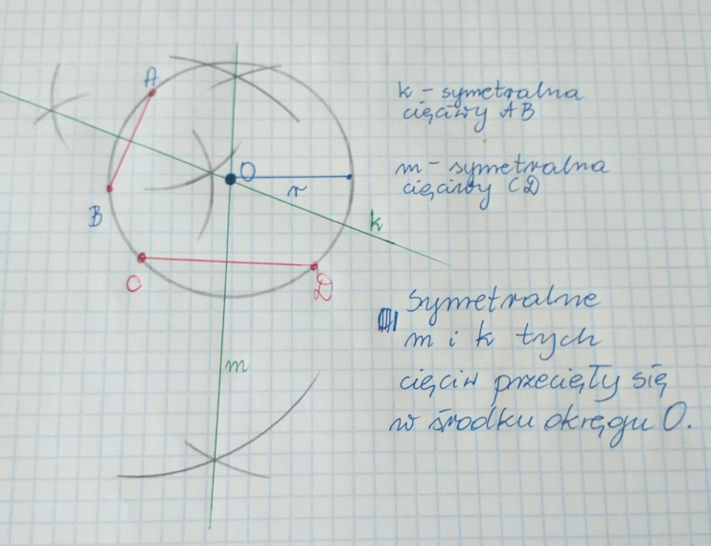

Zad. 2 str. 153

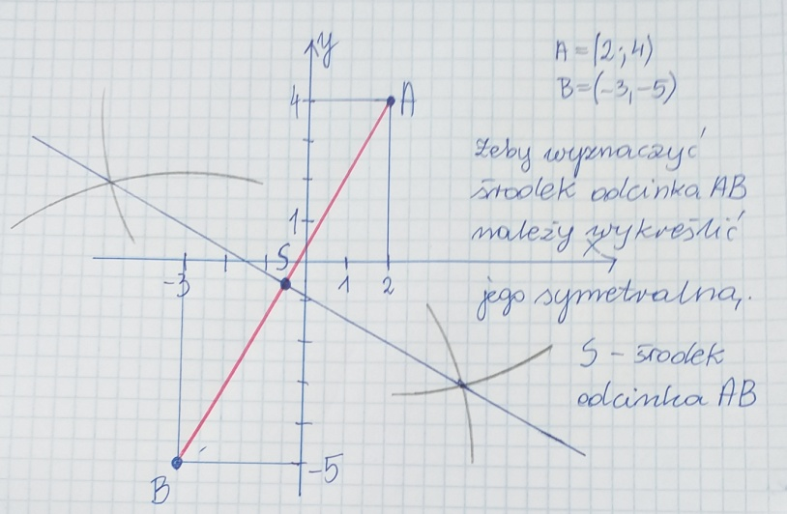

Zad. 4 str. 153
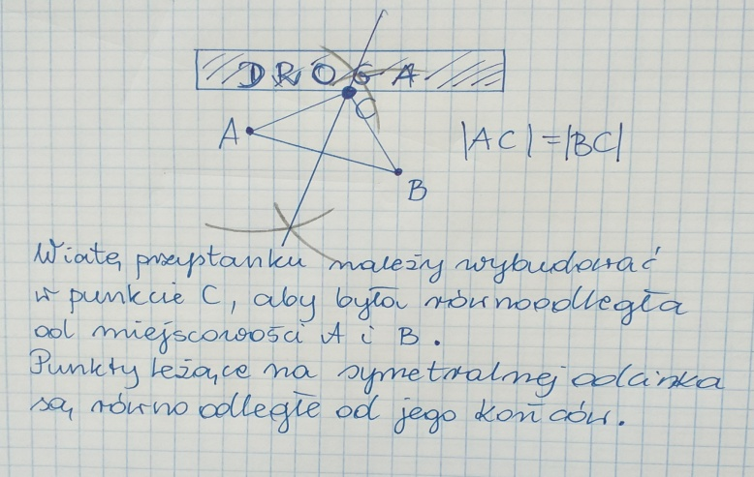

Zad. 5 str. 154

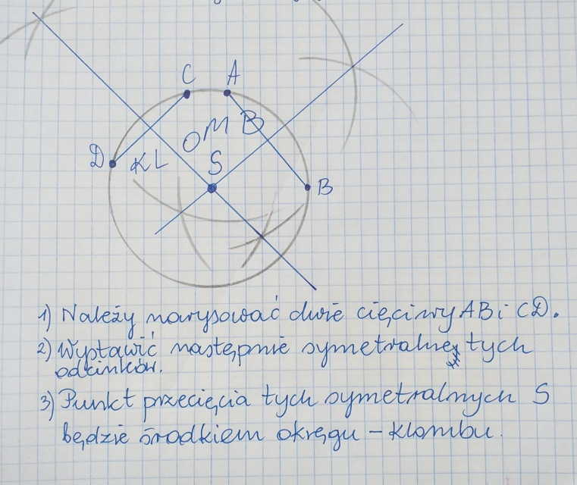

Do wykonania:
Rozwiąż ćw. 1, 2,3 4 str. 103 w zeszycie ćwiczeń.

26.05.2020 r. - WTOREK
TEMAT: Zastosowanie w zadaniach dwusiecznej kata i symetralnej odcinka – część II

Wklej lub przepisz do zeszytu załączone zadania z rozwiązaniami:

Zad. 6 str.154

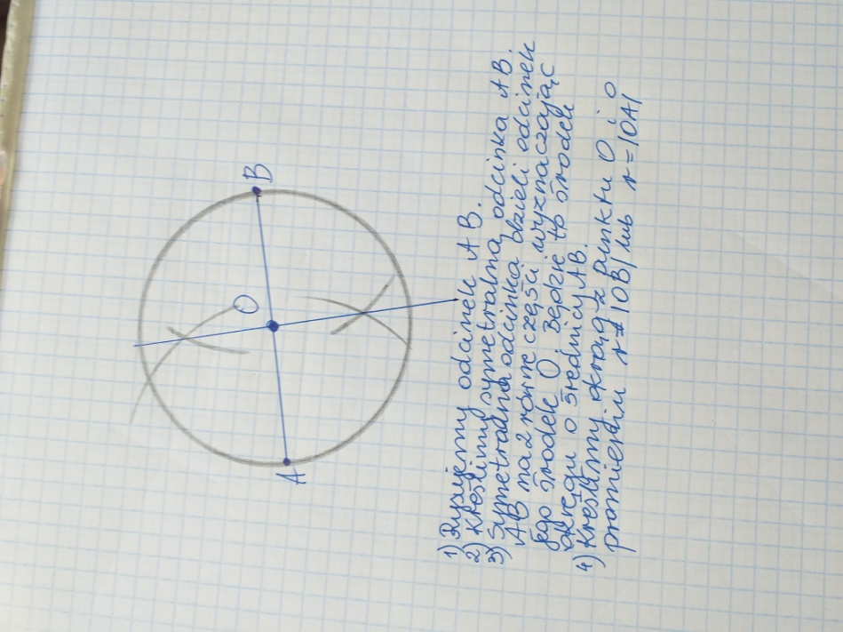

Zad. 8 str. 154

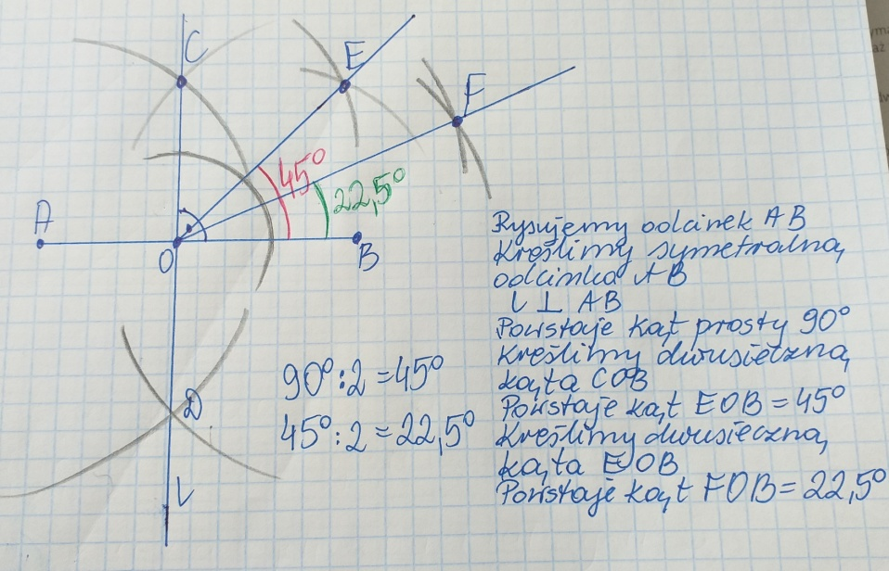

Zad. 9 str. 154

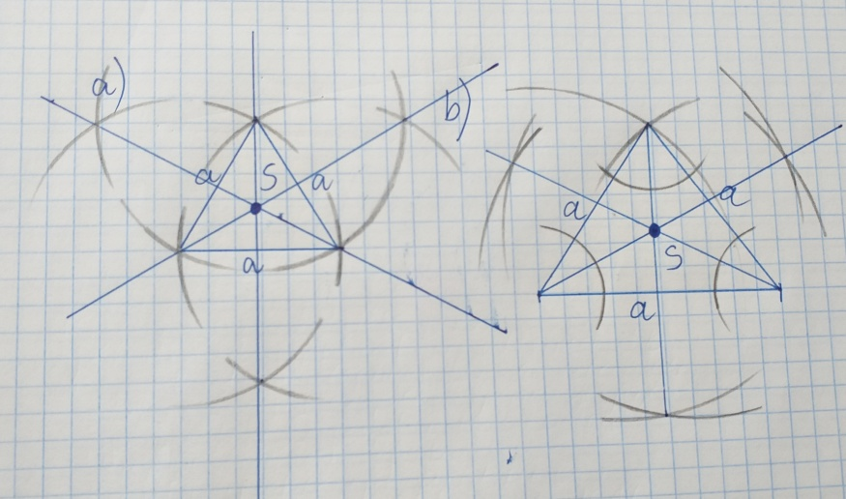

Zad. 12 str. 154

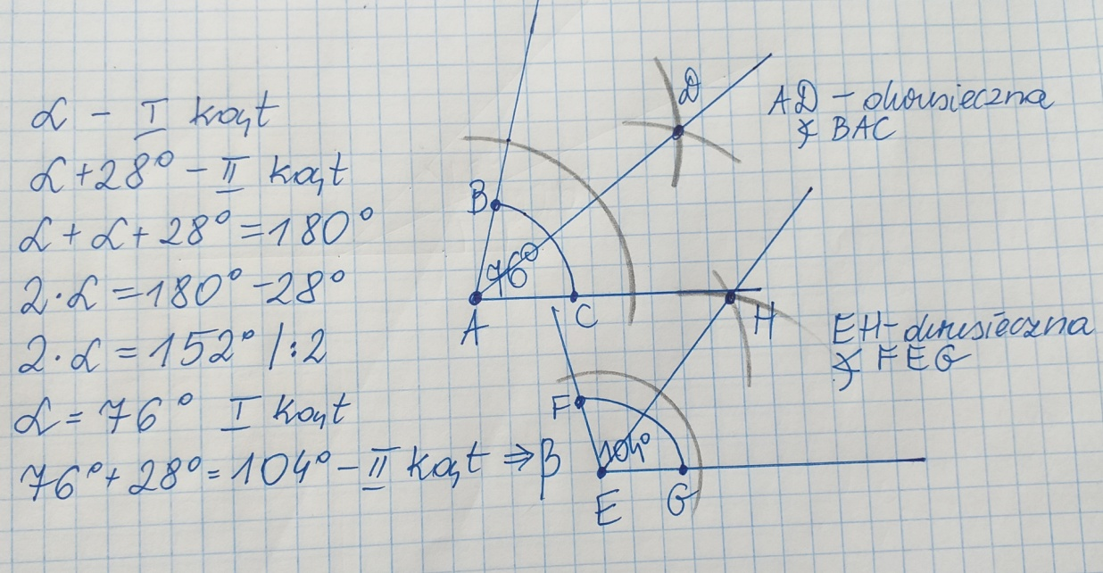

Do wykonania:
Rozwiąż ćw. 5 str. 103 oraz ćw. 6, 7 str. 104 w zeszycie ćwiczeń.
27.05.2020 r. – ŚRODA oraz 28.05.2020 r. - CZWARTEK

TEMAT: Powtórka przed egzaminem – własności liczb – 2 godziny.

Przepisz lub wydrukuj i wklej do zeszytu załączone poniżej materiały. Na podstawie pokazanych przykładów rozwiąż ćwiczenia 1 – 11 z załączonych kartek.

